ETKİNLİK 1
Amaç
Bireysel farklılıkların doğal olduğunu bilir.
Düzey
İlkokul
Materyal
Çalışma Yaprağı-1
Boya Kalemleri
Makas-Lastik
Maskeleri süslemek için malzemeler
Süreç
- Öğrencilere etkinlik amacının bireylerin birbirinden fiziksel ve kişilik özellikleri açısından farklı olduklarının farkında olmamız gerektiği açıklanır.
- Youtube’dan “ Buki, tüm çocuklarımızın dünya çocuk gününü kutlar.” videosu izletilir.
- Bireylerin fiziksel özelliklerinin birbirinden farklı olduğuna dikkat çekilerek “Farklılıklarımız bizleri özel kılar.” denilir.
- Öğrencilere aşağıdaki sorular yöneltilerek paylaşımda bulunmaları istenir.
-Videodaki çocukların fiziksel özellikleri nasıldı?
-Sıra arkadaşının fiziksel özelliklerini söyler misin?
-Bütün insanlar aynı fiziksel özelliklere sahip olsaydı nasıl olurdu?
5.Öğrencilere çalışma yaprağı -1 dağıtılır. Çalışma yaprağında yer alan maske taslağını kendi fiziksel özelliklerine göre kesip süslemeleri istenir. Maskeler tamamlandıktan sonra sınıfta eğlenceli müzik eşliğinde dans etmeleri istenir.
6.Benzer bir açıklama ile süreç sonlandırılır:
“Bugün sizlerle fiziksel özelliklerimizin birbirinden farklı olduğunu öğrendik. Bazılarımız yeşil gözlü bazılarımız kahverengi, bazılarımız uzun boylu bazılarımız kısa boylu… Önemli olan bu farklılıklarımızın doğal bir zenginlik olduğunu fark etmektir. Çünkü hepimiz aynı fiziksel özelliklere sahip olsaydık dünya çok renksiz bir yer olabilirdi.”

ETKİNLİK 2
Amaç
İyi arkadaş ve kötü arkadaş arasındaki farkları ayırt eder.
Düzey
İlkokul
Materyal
Tahta kalemi, küçük not kâğıtları, EK 1
Süreç
- Öğretmen sınıfta arkadaşlığın önemini anlatan EK 1’ deki hikâyeyi okur.
- Öğretmen öğrencilere küçük not kâğıtları dağıtır.
- Öğretmen tahtaya büyük bir kelebek çizer.
- Öğretmen, öğrencilerden bir arkadaşta bulunan iyi ve kötü özelliklerden birer tanesini küçük not kâğıtlarına yazmalarını ister.
- Öğrenciler yazdıkları kâğıtları sırayla tahtaya gelip okur. Öğrencinin okuduğu özellikler iyi ya da kötü olarak gruplandırılıp kelebeğin uygun kanadına yapıştırılır.
- Öğretmen, öğrencilerden duygu ve düşüncelerini ifade etmelerini ister.
- Öğretmen iyi arkadaş ve kötü arkadaş kavramlarıyla ilgili kısaca düşüncelerini ifade ederek etkinliği sonlandırır.

EK 1

Hikâye
Uğur ve Ufuk okulda iki iyi arkadaştır. Uğur ve Ufuk, her şeyini paylaşır ve sorunlarını çözmek için ortak hareket ederler.
Bir gün Uğur’un bir derdi olduğu her halinden belli olur ve Ufuk’un dikkatini çeker. Birkaç gündür üzgün olan Uğur ağlayınca Ufuk konuşmak için Uğur’un yanına gider. Uğur sınavdan düşük not aldığı için çok üzüldüğünü ve karnesine zayıf not düşeceğini söyler. Ufuk sonraki sınava beraber çalışabileceklerini ve iyi not alabileceğini söyler. Uğur, Ufuk’un bu davranışı karşısında çok mutlu olur ve arkadaşına sarılarak teşekkür eder.

ETKİNLİK 3
Amaç
Çevresine yardım etmenin önemini bilir.
Düzey
İlkokul
Materyal
EK 2
Süreç
- Öğretmen sınıfta yardımlaşmanın önemiyle ilgili kısa bir konuşma yapar ve EBA’daki ‘Kıpırdak ile Şıpırdak-Yardımlaşma’ adlı videoyu izletir.
- Öğretmen öğrencilere EK 2’ yi dağıtır.
- EK 2 öğrenciler tarafından doldurulur.
- Öğretmen öğrencilerin yazdıklarını gönüllü öğrencilere öncelik vererek sınıfta paylaşmalarını ister.
- Paylaşılanlar üzerinde beyin fırtınası yapılarak etkinlik sonlandırılır.

EK 2
Kime, Nasıl Yardım Ediyorum?

Anneme ………………………

Babama ..……………………..

Kardeşlerime ……………………
Arkadaşlarıma …………………

Yaşlılara ……………………….
Doğaya ………………………

ETKİNLİK 4
Amaç
Doğruluk ve dürüstlük içeren cümleleri ayırt eder.
Düzey
İlkokul
Materyal
EK 3
Süreç
- Öğretmen sınıfta doğruluk ve dürüstlük ile ilgili kısa bir konuşma yapar ve EK 3’teki hikâyeyi öğrencilere okur.
- Öğrencilerin hikâyeyle ilgili duygu ve düşüncelerinin paylaşılması istenir.
- Öğretmen bir torbaya doğru ve yanlış ifadeler içeren cümleleri yazıp içine atar.
- Öğretmen, öğrencilerden sırayla tahtaya gelip torba içerisinden bir kâğıt çekmelerini ister.
- Öğrenci kâğıtta yazan cümleyi sesli bir şekilde okur ve kâğıtta yazan ifadenin doğru veya yanlış olduğunu belirtir.
- Öğrencinin okuduğu cümle sınıfta tartışılır.
- Öğretmen cümlelerle ilgili örnekler vererek etkinlik sonlandırılır.

EK 3
Hikâye
Günlerden bir gün bir köyde yaşayan Hakan ve Çağlar isminde iki çok yakın arkadaş varmış. Hakan ve Çağlar aynı sınıfa gidiyorlarmış. Çağlar’ın dersleri Hakan’dan daha iyiymiş.
Bir gün öğretmenleri sınıfa zor bir ödev vermiş ve bu ödevi hafta sonu araştırıp yapmalarını istemiş. Hafta sonu olduğunda Çağlar hiç dışarı çıkmamış ve çok güzel bir ödev hazırlamış. Hakan ise hiç eve girmemiş, ödevine hiç bakmamış. Tüm gününü dışarıda oyun oynayarak geçirmiş. Pazartesi geldiğinde Hakan ve Çağlar okula gitmişler. İlk ders bittikten sonraki teneffüste Çağlar ve sınıf arkadaşları dışarı çıkmış. Hakan ise onlar dışarı çıktıktan sonra Çağlar’ın ödevini alıp kendi çantasına koymuş. Zil çalıp içeri girdiklerinde öğretmen ödevleri çıkarmalarını istemiş. Herkes ödevini çıkarmış ancak Çağlar ödevini bulamamış. Öğretmense Çağlar’ın sorumluluk sahibi bir öğrenci olduğunu bildiğinden ödevini bulduğunda getirmesini söylemiş. Ders sırasında Çağlar’ın silgisi Hakan’ın yanına düşmüş ve Çağlar silgisini almaya Hakan’ın yanına gitmiş. Çağlar kendi yazısını tanımış ve Hakan’ın sırasında ki ödevin kendi ödevi olduğunu söylemiş. Hakan bu durum karşısında çok utanmış ve Çağlar’dan özür dilemiş. Çağlar ise Hakan’ a ‘Sen benim emeğimi çaldın fakat sonrasında yalan söylemeyip dürüst davrandın, inkâr etmedin’ demiş.
Çağlar, Hakan’ı affetmiş ve barışmışlar. Hakan ise o olaydan sonra hiçbir zaman yalan söylememiş ve kimsenin emeğini çalmamış.

ETKİNLİK 5
Amaç
Yaşamındaki sorumluluklarına örnek verir.
Düzey
İlkokul
Materyal
1. Çalışma Yaprağı-1
2. Çalışma Yaprağı-2
Süreç
1.Etkinliğe bir açıklama yaparak başlanır:
“Sevgili öğrenciler yaşamımızda üstlenmemiz gereken bazı görevlerimiz vardır. Bu görevlerimize rol deriz. Örneğin ben okulda öğretmenim, evde ise anneyim. Sorumluluk ise rollerimizin gereklerini yerine getirmemizdir. Yine örnekleyecek olursak benim öğretmen olarak sorumluluklarımdan biri sizlerle ders işlemektir.”
2. “Şimdi sizlere Küçük Ayıcık Po’nun masalını anlatacağım.” ifadesi kullanılarak öğrencilerin dikkati etkinliğe çekilir.
3. Masal okunduktan sonra öğrencilere şu soru yöneltilir: “Küçük Ayıcık Po gün içinde neler yaptı?”
4. Öğrencilerden gelen cevaplar doğrultusunda görseller tahtaya teker teker yapıştırılır.
5. Görseller inceledikten sonra aşağıdaki sorular yöneltilir:
• Küçük Ayıcık Po’nun sorumlulukları nelerdir?
•Sizin hangi sorumluluklarınız var?
6.Öğrencilerin sorulara verdikleri yanıtlar alındıktan sonra aşağıdaki açıklama yapılarak etkinlik sonlandırılır: “Sevgili Çocuklar bugün sizlerle Küçük Ayıcık Po masalından yola çıkarak sorumluluklarınız hakkında konuştuk. Siz de sorumluluklarınıza örnekler vererek bu konuda yeni bilgiler öğrendiniz.”

Çalışma Yaprağı-1

KÜÇÜK AYICIK PO
Bir varmış, bir yokmuş. Evvel zaman içinde, kalbur saman içinde ormanın derinliklerinde ailesiyle birlikte Po adında küçük bir ayıcık yaşarmış. Her gün olduğu gibi o gün de Po annesinin ona seslenmesiyle yeni güne “merhaba” demiş ve okula gitmek için hazırlanmaya başlamış. Okul kıyafetlerini giymiş, çantasını hazırlamış. Ailecek kahvaltı yaptıktan sonra kardeşi Zu ile beraber okula gitmek için yola koyulmuşlar. Po ile Zu el ele, güle oynaya şarkılar söyleyerek okula varmışlar. Okula varınca sınıflarına gitmek için ayrılmışlar. Po kendi sınıfına girip arkadaşlarına “Günaydın” diyerek sırasına oturmuş. Po ve arkadaşları okulda öğretmenlerini can kulağı ile dinlemiş, teneffüslerde oyunlar oynamışlar. Ders bittiğinde herkes birbirine “İyi akşamlar” diyerek evlere dağılmış. Po ile Zu da evin yolunu tutmuş. Yolda giderken bir grup hayvanın kirlenen çevreyi temizlediklerini görmüşler. Onlarda çevreyi temiz tutmak için yerdeki çöpleri çöp kutusuna atmışlar. Eve vardıklarında Po çok yorulduğunu hissetmiş ve biraz dinlenmiş. Dinlendikten sonra akşam yemeğini hazırlayan anne ve babasına yardım etmiş. Masaya bardakları, tabakları ve çatal-kaşıkları koymuş. Bütün aile birlikte yemek yemişler. Sonrasında Po öğretmenin verdiği ödevlerini yapmış. Bilemediği yerlerde ise anne ve babasından yardım istemiş. Ödevlerini bitirdikten sonra ailesiyle biraz vakit geçirmiş. Uyku saati geldiğinde yatağına yatmış, sorumluluklarını yerine getirmenin rahatlığıyla uykuya dalmış.

ETKİNLİK 6
Amaç
Vatanımız için önemli olan kişileri tanır.
Düzey
İlkokul
Materyal
EK 5
Süreç
- Öğretmen sınıfa vatanımız için önemli kişilerin fotoğraflarını getirir.
- Öğrencilere EK 5’ teki sorular yöneltilir.
- Öğrencilerin sorularla ilgili duygu ve düşüncelerini paylaşmaları istenir.
- Öğretmen konunun önemiyle ilgili kısa bir konuşma yaparak etkinliği sonlandırır.

EK 5

- Fotoğraflarda neler görüyorsunuz?
- Fotoğraflardaki kişileri hatırladınız mı?
- Sizce günümüzde bir kişi vatanı, milleti için neler yapabilir?
- Vatanı, milleti uğruna fark yaratacak kişilerde hangi özellikler bulunmalıdır?

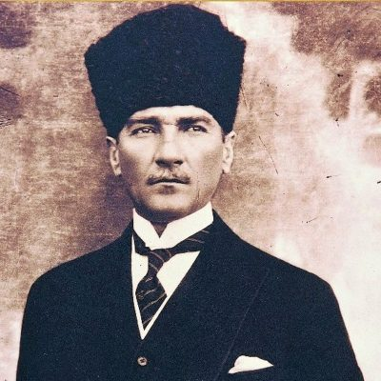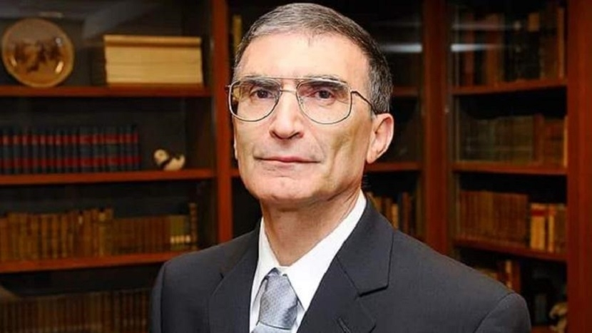
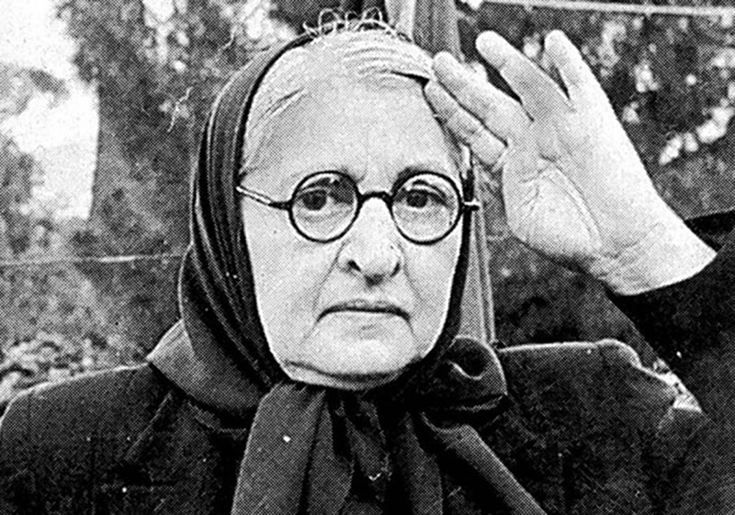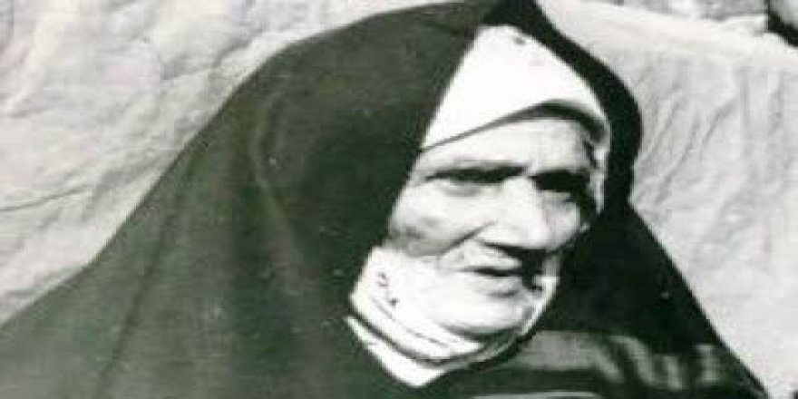
(Halide Edip Adıvar) (Nene Hatun)
ETKİNLİK 7
Amaç
Birbirimize karşı sevgi dolu cümleler kurmanın önemini bilir.
Düzey
İlkokul
Materyal
-
Süreç
- Öğretmen ailemizi, arkadaşlarımızı sevmenin öneminden bahseder.
- Öğretmen sınıfa ip yumağı getirir.
- Öğretmen ipin ucunu tutarak bir öğrencinin ismini söyler ve yumağı ona doğru atar.
- İp yumağını tutan öğrenciye ‘Seni seviyorum, çünkü …….’ diye başlayan bir cümle kurar ve öğrencinin de aynı şekilde yumağı bir başka arkadaşına atması şeklinde etkinliği devam ettirir.
- İp yumağı tüm öğrencilere ulaştıktan sonra öğretmen öğrencilerden etkinlikle ilgili duygu ve düşüncelerini alarak etkinliği sonlandırır.

NOT: Sınıfta her öğrencinin etkinliğe katılması sağlanır.
Okuma-yazma bilmeyen öğrenciler için öğretmen yardımı alınır.

